LA GIORNATA

OBIETTIVI DIDATTICI:

- Acquisire e/o consolidare il concetto di successione
- Acquisire e/o consolidare il concetto di durata in scansioni note dell’anno, specificatamente in giornate.
- Comprendere la ciclicità della scansione in giornate.
- Individuare una esatta successione temporale di fatti.

PERCORSO DIDATTICO:
- Conoscere la successione del ritmo giorno - notte
- Comprendere la giornata come tempo ciclico
- Conoscere i termini specifici: alba – giorno – tramonto – sera
- Raccontare la propria giornata nella giusta successione di eventi.
- Al mattino e alla sera : vestirsi e svestirsi.

VERIFICA: Alla fine di ogni parte del percorso verrà predisposta

una verifica specifica.

TEMPO: 14 ore circa

Attività didattica di Alessandra Bucchi – www.maestrasandra.it per Forumlive
I disegni sono gentilmente concessi da www.midisegni.it

PRESENTIAMO I SIMBOLI DEL GIORNO E DELLA NOTTE, IDENTIFICABILI CON IL SOLE E LA LUNA. FACCIAMOLI RITAGLIARE E COSTRUIAMO UN CARTELLONE CHE RIPRODUCA IL RITMO GIORNO E NOTTE IN MODO LINEARE.

COSTRUIAMO IL GIROTONDO DELLA GIORNATA

1 2

Ritagliamo due cerchi della stessa dimensione e tracciamo lievemente con il lapis il diametro nel primo cerchio ed una corda nel secondo cerchio.
Nel primo cerchio il diametro servirà a dividere il cielo di giorno dal cielo di notte; facciamo quindi disegnare e colorare il cielo di questi due momenti(fig.1)
Nel secondo cerchio, la corda sarà la linea dell’orizzonte; i bambini potranno quindi disegnare il paesaggio che preferiscono ( mare, campagna, montagna, città, …); successivamente si taglierà la parte del cielo(fig.2)

fig.1 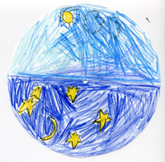 fig.2 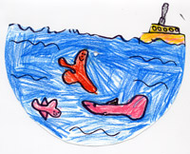

Ora si sovrapporranno le due parti e si uniranno al centro con un fermacampioni: avremo lo stesso paesaggio di giorno e di notte.
Giorno 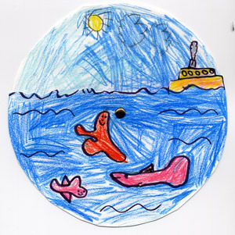 Notte 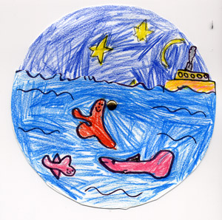

VERIFICA

DISEGNA NEI RIQUADRI IL SOLE E LA LUNA SEGUENDO IL RITMO GIORNO – NOTTE.

LEGGI I CARTELLI E CANCELLA CON UNA X QUELLI CHE NON SEGUONO IL GIUSTO RITMO. POI COLORA.

PRESENTIAMO, ATTRAVERSO VARIE OPER D’ARTE, I VARI MOMENTI DELLA GIORNATA , SOFFERMANDOCI SUI COLORI E SULLE SENSAZIONI CHE CI DANNO LE IMMAGINI.

ALBA

Monet – Monet –
Mattino sulla Senna Salici piangenti, effetti del mattino

GIORNO TRAMONTO

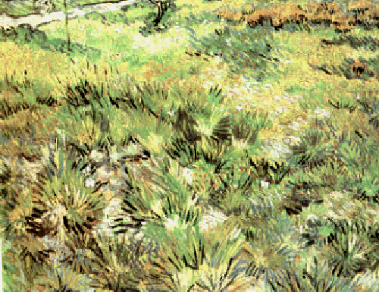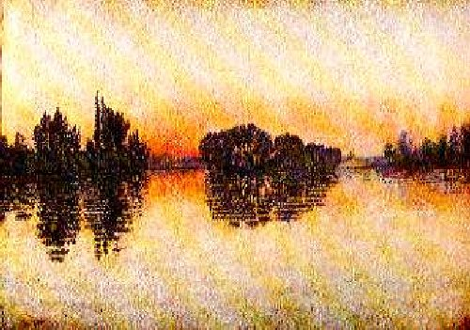
Van Gogh – Long grass
with butterfly Signac – Tramonto a Herblay

NOTTE
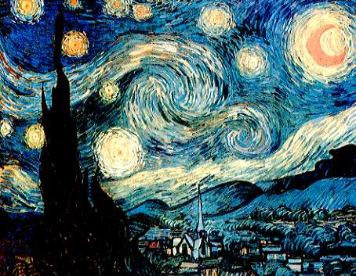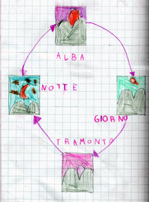
Van Gogh – Notte Verifica

Come verifica facciamo illustrare sul quaderno i vari momenti.

LA MIA GIORNATA

OGNI MATTINA IO MI ALZO,
POI…………………………………..
………………………………………..
DOPO…………………………………………
……………………………………….
ED INFINE……………………………………….
……………………………………….
DURANTE LA MATTINA IO……
……………………………………….
……………………………………….
……………………………………….
……………………………………….

NEL POMERIGGIO………………
……………………………………….
……………………………………….
……………………………………….
……………………………………….

LA SERA……………………………
……………………………………….
……………………………………….……………………………………….

VESTIRSI E SVESTIRSI
OGNI GIORNO RIPETIAMO LE STESSE AZIONI: CI SVEGLIAMO E CI ADDORMENTIAMO, CI LAVIAMO, MANGIAMO, ANDIAMO A SCUOLATORNIAMO A CASA, CI VESTIAMO E CI SPOGLIAMO.
AIUTA PAOLA A VESTIRSI, INCOLLANDO LE FIGURE NEL GIUSTO ORDINE:

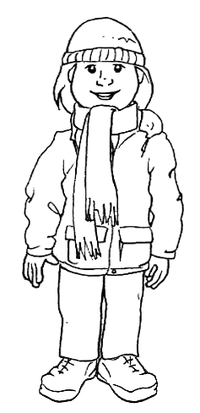 | 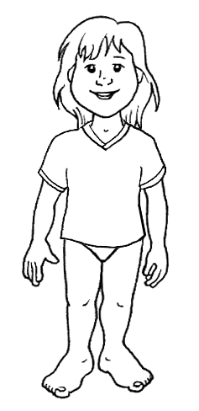 | 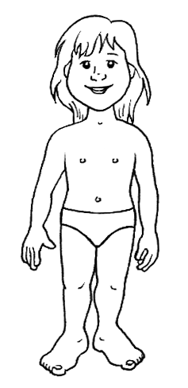 | 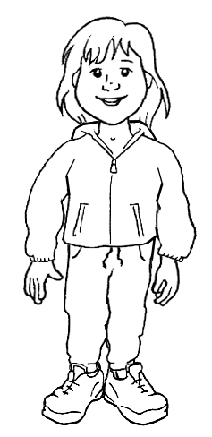 | 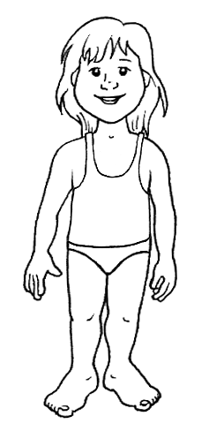

ORA INVECE AIUTA PAOLA A SPOGLIARSI:







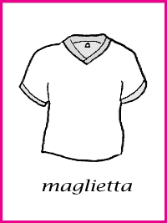



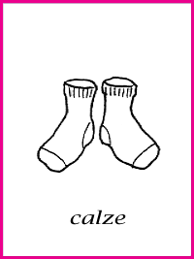








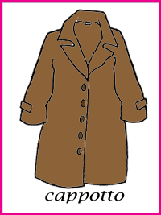




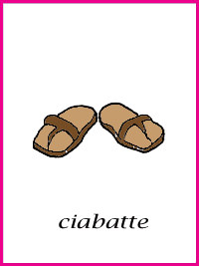






QUESTE FLASH-CARDS POSSONO ESSERE UTILIZZATE PER MOLTI GIOCHI DI RICOSTRUZIONE DI SUCCESSIONI, ECCONE SOLO 2 ESEMPI, UTILIZZABILI COME VERIFICA:

- OGNI BAMBINO RICOSTRUISCE COME SI E’ VESTITO LA MATTINA ( PRIMA HO INDOSSATO…., POI…..DOPO…..ANCORA DOPO…..)

- OGNI BAMBINO DEVE IMMAGINARE E COMPORRE SUL TAVOLO CON LE CARTE, LA GIUSTA SUCCESSIONE DELLE AZIONI CHE IL PROPRIO COMPAGNO FARA’ PER SVESTIRSI PRIMA DI ANDARE A LETTO ( PRIMA SI TOGLIERA’……POI….POI…….INFINE….)

